|  |
| --- |
|  |
|  |
| MANUAL ABERTURA DE CHAMADOS PROVENIENTES DE ENTRADA DE NOTA FISCAL  BRA-ENT-NF-00 | |

|  |  |  |  |  |  |  |  |  |  |  |  |  |  |  |  |  |  |  |  |  |  |  |  |  |  |  |  |  |  |  |  |  |  |  |  |  |  |  |  |  |  |  |  |  |  |  |  |  |  |
| --- | --- | --- | --- | --- | --- | --- | --- | --- | --- | --- | --- | --- | --- | --- | --- | --- | --- | --- | --- | --- | --- | --- | --- | --- | --- | --- | --- | --- | --- | --- | --- | --- | --- | --- | --- | --- | --- | --- | --- | --- | --- | --- | --- | --- | --- | --- | --- | --- | --- |
|  | | |  | |  | | | | | |  | | | |  |  | | | | | |  | | | |  |  | | | | | |  | | |  |  | | | | |  | |  |  | | |  | |
|  | |  | |  | | | | |  | | | |  |  | | | | | |  | | | |  |  | | | | | |  | | | |
|  | | | | | |  | |  |  | | | | | | | |  | |  |  | | | | | | | |  | |  |  | | | | | | |  | |
|  | | |  | |  | | | | | |  | | | |  |  | | | | | |  | | | |  |  | | | | | |  | | |  |  | | | | |  | |  |  | | |  | |
|  | | | | | |  | |  |  | | | | | | | |  | |  |  | | | | | | | |  | |  |  | | | | | | |  | |
|  |  | | | | | |  | | |  | |  | | | | | |  | | |  | |  | | | | | |  | | |  | |  | | | | |  | |  | |  | | |  |
|  |  | | | | | |  | | |  | |  | | | | | |  | | |  | |  | | | | | |  | | |  | |  | | | | |  | |  | |  | | |  |
|  | | |  | |  | | | | | |  | | | |  |  | | | | | |  | | | |  |  | | | | | |  | | |  |  | | | | |  | |  |  | | |  |

**CINÉPOLIS**

**Revisão 00:** 07 de novembro de 2018.

**Cancela e substitui:** Nenhum.

Cláusula de confidencialidade

Este documento e seus anexos contêm informações estratégicas de negócios, segredos comerciais e know-how geral da Scanton, SL Acionista Company Inc. ("Scanton") e seu grupo, resultantes de experiências comerciais e programas de pesquisa e desenvolvimento, e que foram compilados para o uso exclusivo de subsidiárias do grupo (e, em particular, alguns de seus empregados e administradores, a fim de garantir e aumentar a lucratividade e beneficiar o grupo a longo prazo. O conteúdo deste documento e seus anexos é, portanto, estritamente confidenciais e de uso exclusivo dos destinatários. Este documento e seus anexos devem ser consideradas "Informações Confidenciais" toda a documentação e informação (econômica, financeira, técnica, comercial, estratégica ou não), desde que, sob qualquer forma (oral, escrita ou por qualquer meio) e a qualquer momento, antes ou depois da data deste documento ou dos seus anexos, que não esteja disponível publicamente pela Scanton, qualquer empresa do grupo, ou qualquer pessoa que lhe estão associados, incluindo, sem limitação: científica, técnica ou informação arquitetônica; informações sobre o negócio atual ou futuro, a experiência de negócios e planos de *marketing*, incluindo, mas não se limitando, informações financeiras, as cláusulas contratuais ou informações e dados do cliente; projetos, desenhos, programas de computador e *software*; informações sobre custos e preços; e de identificação pessoal ou outros recursos para um possível uso comercial. Em particular, ser informação confidencial em toda a documentação e informações: (i) marcado como tal; (ii) identificadas por Scanton ou pessoal, seja por escrito ou verbalmente, tais Informações Confidenciais; (iii) que tem valor comercial; (IV) não se sabe em termos gerais no mercado ou indústria; ou (v) que, por sua natureza ou pelas circunstâncias em que ocorre a divulgação, deve ser estimada de boa fé como tal. Os destinatários deste documento e seus anexos estão empenhados para processar e preservar a todo o momento as Informações Confidenciais como secretos e confidenciais e não divulgar ou comunicar-se diretamente ou indiretamente (seja de forma oral ou escrita) a qualquer outra pessoa ou entidade (com excepção dos funcionários Scanton que têm a necessidade de saber essas informações para a prestação de seus serviços) sem a aprovação prévia por escrito da Scanton. Divulgação, distribuição, transmissão eletrônica ou cópias da Informação Confidencial é estritamente proibido. Os destinatários deste documento e seus anexos concorda em não duplicar, distribuir ou divulgar o seu conteúdo através de qualquer meio.



**Unidade de Conjunto:**

**1.** Realizar o lançamento da nota fiscal no sistema ERP.

**Lançamento da NF:** Saiba mais no Manual Ordem de Compra (passo a passo de inclusão dos dados no ERP).

**2.** Caso o usuário do cinema não consiga finalizar o lançamento da nota fiscal no ERP ou até mesmo não consiga visualizar o voucher gerado automaticamente no sistema*, abrir *footprint* para a área do CIF, conforme indicado abaixo:

2.1. Para acessar o *footprint*, é necessário abrir a internet e colocar o link de acesso. Em seguida, clicar em **Serviços CIF.** Abrirá um *pop up* para incluir **User Name** e **Password:**

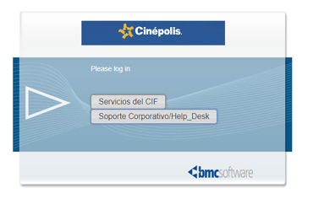

2.2. Clicar em **Nova Solicitud**:

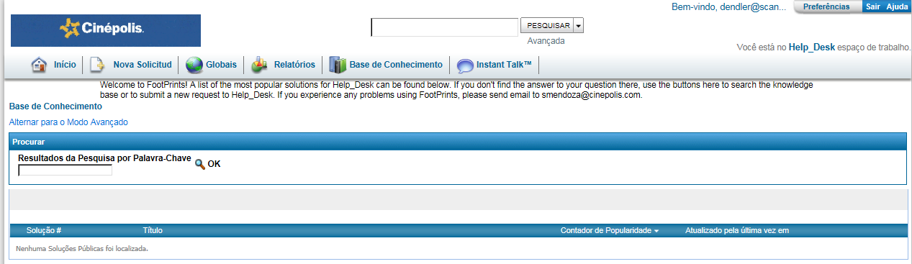

*Para visualizar o procedimento de geração automática de voucher no sistema ERP, visualizar as atividades descritas no item 4.

2.3. Descrever no campo **Título**, a solicitação do usuário. Neste caso, deve ser**: Recebimento de nf não pode ser finalizada no ERP ou Voucher não gerado no ERP:**

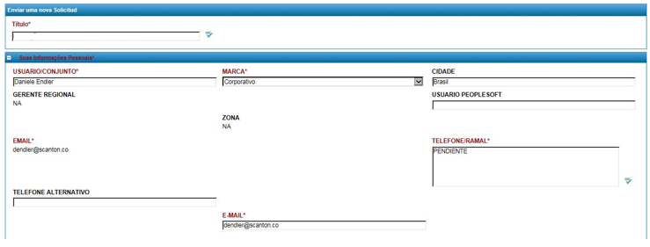

**NOTA:** Os demais campos citados acima são preenchidos automaticamente. Portanto, não precisa ser incluso ou tampouco alterado.

2.4. Selecionar o idioma **Português**. Após isso, selecionar em Solicitud: **Serviços >** Proceso: **Serviços de Contas a Pagar (PO-INV)** e Requerimientos: **Recebimento sem documento fiscal:**

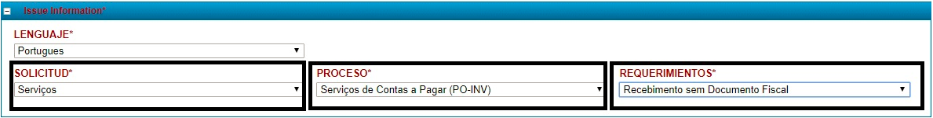

2.5. Depois, incluir no campo **Descrição** o problema ocorrido e clicar em **salvar**.

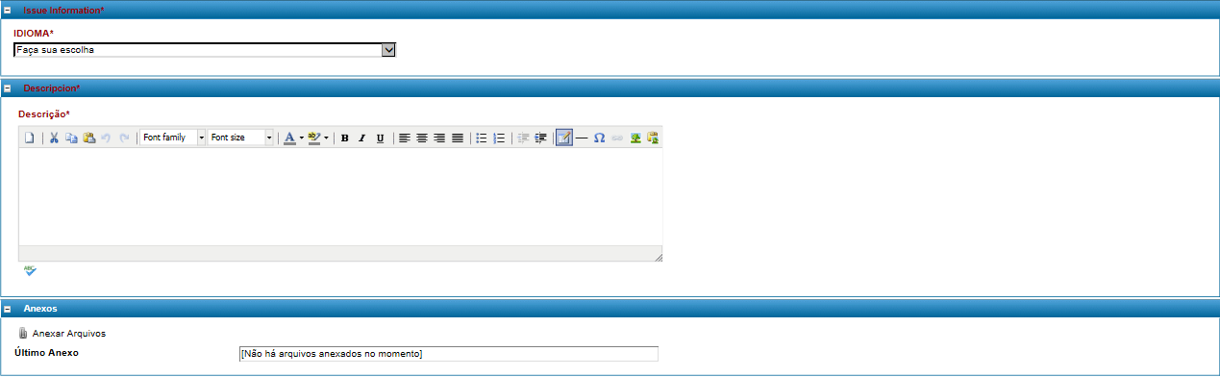

2.6.A área do CIF analisará o *footprint* e ajustará no sistema ERP caso seja competência da própria área. Neste caso, o chamado é encerrado e enviado ao solicitante como problema solucionado.

**2**.7 Agora, se o *footprint* recebidonão esteja relacionado com as competências da área do CIF, o chamado é encerrado e enviado ao solicitante para abrir outro *footprint.* Orientará a Unidade de Conjunto para abrir chamado para TI Brasil, com base na rota indicada pelo CIF.

**3.** Caso o usuário do cinema **NÃO** tenha dificuldade em finalizar o lançamento da nota fiscal, verificar se os itens lançados constam no inventário Vista.

3.1. Caso os itens encontram-se no inventário Vista, o processo é finalizado. Do contrário, abrir *footprint* para TI Brasil, conforme indicado abaixo:

3.2. Para acessar o *footprint*, é necessário abrir a internet e colocar o link de acesso. Em seguida, clicar em **Suporte Corporativo - Help Desk.** Abrirá um *pop up* para incluir **User Name** e **Password:**

3.3. Clicar em **Nova Solicitud**:



3.4. Descrever no campo **Título**, a solicitação do usuário. Neste caso, deve ser**: Itens não encontrados no Inventário Vista:**



**NOTA:** Os demais campos citados acima são preenchidos automaticamente. Portanto, não precisa ser incluso ou tampouco alterado.

3.5. Selecionar o idioma **Português**. Após isso, selecionar em Área: **Suporte cinemas >** Módulo: **Sistema de vendas** e Problema: **Inventário:**

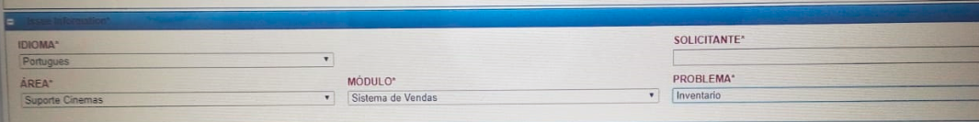

3.6. Depois, incluir no campo **Descrição** o problema ocorrido e clicar em **salvar**.



**Procedimento Geração automática de voucher no sistema ERP:**

**4.** Para conferir se tal voucher foi gerado no sistema ERP após 24hrs do lançamento da nota no sistema ERP, o usuário da Unidade de Conjunto deve:

4.1 Clicar em **Gerenciamento de Compra> Recebimentos > Adicionar/ Atualz Recebimentos:**

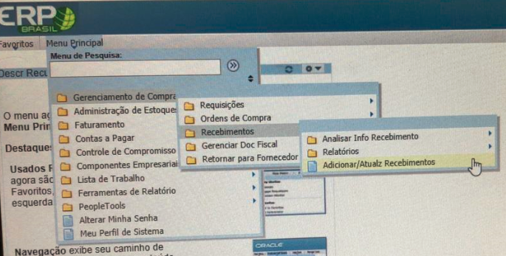

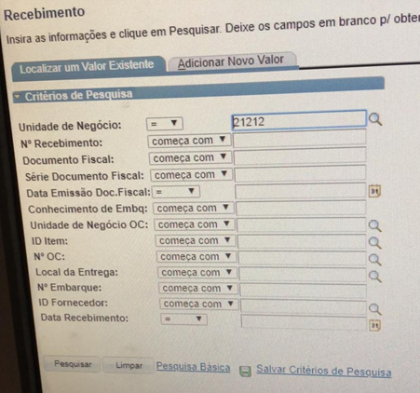4.2 Na aba **Localizar um valor existente**, incluir o código da Unidade de Conjunto no campo **Unidade de Negócio** e, em seguida, clicar em **Pesquisar:**

4.3 Escolher a nota lançada (depois de 24hrs) para visualizar o voucher gerado automaticamente pelo sistema:

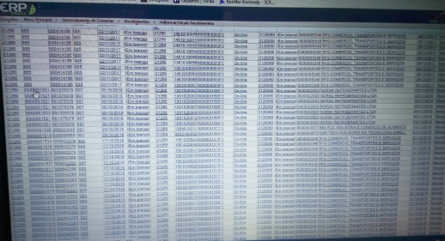

4.4 Clicar em **Status do documento:**

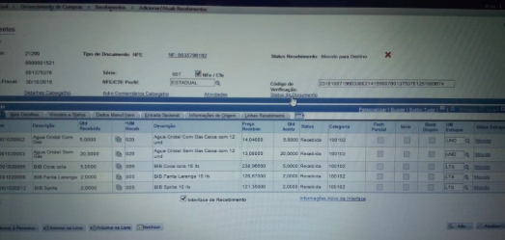

4.5 Verificar se a respectiva nota fiscal lançada no ERP foi gerado voucher para pagamento. Para isso, é necessário verificar na coluna **Status** a palavra **Contab.**

A sigla Contab significa que o voucher foi gerado para pagamento. Do contrário, não. Neste caso, deve abrir *footprint* para a área CIF, como indica no item 2.

